ĐÊ MẪU
1. Phải xuống dòng tất cả các phương án trả lời

• PHẦN I: Chỉ bôi ĐỎ (hoặc Gạch chân) duy nhất chữ cái A., B., C., hoặc D. (Không bôi đỏ nội dung phía sau).

• PHẦN II: Chỉ bôi ĐỎ (hoặc Gạch chân) duy nhất chữ a), b), c), d) đối với những mệnh đề ĐÚNG. Mệnh đề sai để màu đen bình thường. (Tuyệt đối không bôi đỏ công thức Toán).

• PHẦN III: KHÔNG CẦN BÔI ĐỎ! Chỉ cần gõ đúng chữ Đáp án: [Kết quả] hoặc Đáp số: [Kết quả] ngay dưới câu hỏi

2. Khóa chốt cuối đề bằng chữ --- HẾT --- Bạn hãy cuộn xuống dưới cùng của file Word (ngay dưới dòng Đáp án: 61.4 của Câu 20), ấn Enter xuống dòng và gõ thêm dòng chữ: --- HẾT ---

PHẦN 1. Câu hỏi trắc nghiệm nhiều lựa chọn (5.0 điềm). Thí sinh trả lời từ câu 1 đến câu 20. Mỗi câu hỏi thí sinh chỉ chọn một phương án.
Câu 1. Trong các câu sau, câu nào không phải là mệnh đề?
A. 1 + 1 = 2
B. Thành phố Hồ Chí Minh nằm ở miền Nam Việt Nam.
C. Hãy đóng cửa sổ lại!
D. Số π là một số vô tỉ.
Câu 2. ∃x ∈ Z, x² = 4. Phát biểu thành lời mệnh đề này là:
A. Mọi số nguyên x đều có bình phương bằng 4.
B. Tồn tại số nguyên x có bình phương bằng 4.
C. Mọi số nguyên x đều có bình phương khác 4.
D. Tồn tại số vô tỉ x có bình phương bằng 4.
Câu 3. Cho mệnh đề P: "∀x ∈ R, x > 2". Mệnh đề nào sau đây là mệnh đề phủ định của mệnh đề P?
A. ∀x ∈ R, x ≤ 2.
B. ∃x ∈ R, x ≤ 2.
C. ∀x ∈ R, x < 2.
D. ∃x ∈ R, x > 2.
Câu 4. Cho mệnh đề: "Nếu hình đó là hình vuông thì hình đó là hình chữ nhật". Phát biểu lại mệnh đề này theo điều kiện cần và điều kiện đủ:
A. Điều kiện cần để hình đó là hình chữ nhật là hình đó là hình vuông.
B. Điều kiện đủ để hình đó là hình vuông là hình đó là hình chữ nhật.
C. Điều kiện cần và đủ để hình đó là hình vuông là hình đó là hình chữ nhật.
D. Điều kiện đủ để hình đó là hình chữ nhật là hình đó là hình vuông.
Câu 5. Cho mệnh đề chứa biến P(x): "x² - 4 > 0" với x là số thực. Mệnh đề nào sau đây là đúng?
A. P(1).
B. P(0).
C. P(3).
D. P(-1).
Câu 6. Cho hai tập hợp và . Tập hợp là:
A.
B.
C.
D.
Câu 7. Bất phương trình nào sau đây là bất phương trình bậc nhất hai ẩn?
A. x² + y < 5.
B. 2x - 3y ≥ 1.
C. .
D. .
Câu 8. Miền không gạch chéo (không kể bờ ) trong hình sau là miền nghiệm của bất phương trình nào trong các bất phương trình dưới đây?
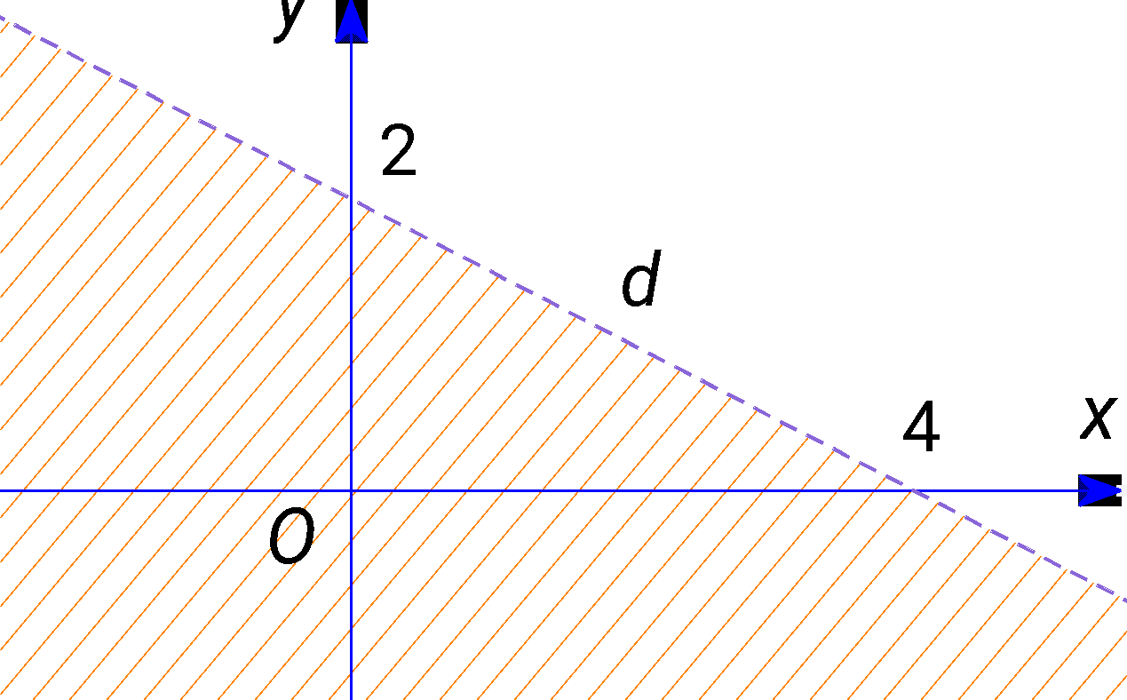
A. .
B. .
C. .
D. .
Câu 9. Cho hai góc và thỏa mãn . Khẳng định nào sau đây đúng?
A. .
B. .
C. .
D.
Câu 10. Công thức tính diện tích tam giác ABC theo độ dài cạnh và đường cao hạ từ đỉnh xuống cạnh BC là:
A.
B.
C.
D.
@BẮT ĐẦU DÙNG CHUNG@ ( Nếu có- thường xuất hiện trong môn Lịch sử, GDKT PL)
Khai thác các tư liệu sau đây và trả lời các câu hỏi từ 11 đến 13
“Sự đầu hàng của Chính phủ Nhật đã đẩy quân Nhật Bản chiếm đóng ở Đông Dương vào tình thế tuyệt vọng như rắn mất đầu, hoang mang dao động đến cực độ. Chính phủ Trần Trọng Kim rệu rã... Trước tình hình như vậy, Hồ Chí Minh mặc dù đang ốm nặng đã sáng suốt nhận thức rằng: “Lúc này thời cơ thuận lợi đã tới, dù hi sinh tới đâu, dù phải đốt cháy cả dãy Trường Sơn cũng phải kiên quyết giành cho được độc lập”.
(Phan Ngọc Liên (Chủ biên), Cách mạng tháng Tám năm 1945-Toàn cảnh,
NXB Từ điển bách khoa, Hà Nội, 2015, tr.48)
Câu 11. Đối với cách mạng VN, việc phát xít Nhật đầu hàng Đồng minh không điều kiện (8/1945) đã
A. mở ra thời kỳ trực tiếp vận động giải phóng dân tộc.
B. tạo điều kiện thuận lợi cho khởi nghĩa từng phần.
C. tạo cơ hội cho quân Đồng minh hỗ trợ nhân dân khởi nghĩa.
D. tạo điều kiện khách quan thuận lợi cho tổng khởi nghĩa.
Câu 12. Thời cơ “ngàn năm có một” để nhân dân Việt Nam tiến hành Tổng khởi nghĩa giành chính quyền năm 1945 kết thúc khi
A. quân Đồng minh vào Đông Dương giải giáp quân đội Nhật.
B. thực dân Pháp bắt đầu nổ súng xâm lược trở lại Việt Nam.
C. Nhật cùng thực dân Anh chống phá chính quyền cách mạng.
D. Nhật giao Đông Dương cho quân Trung Hoa Dân quốc.
Câu 13. Cách mạng tháng Tám năm 1945 ở Việt Nam để lại bài học kinh nghiệm nào sau đây cho sự nghiệp bảo vệ Tổ quốc hiện nay?
A. Phát huy sức mạnh trong nước kết hợp với tranh thủ các nguồn lực từ bên ngoài.
B. Kết hợp chặt chẽ đấu tranh trên ba mặt trận: quân sự, chính trị và ngoại giao.
C. Xây dựng lực lượng vũ trang ba thứ quân chính quy, tinh nhuệ và từng bước hiện đại.
D. Tranh thủ sự ủng hộ của các nước xã hội chủ nghĩa và lực lượng dân chủ trên thế giới.
@KẾT THÚC DÙNG CHUNG@
PHẦN 2. Câu hỏi trắc nghiệm đúng sai (…. điềm). Thí sinh trả lời từ câu 1 đến câu 3. Trong các ý a), b), c), d) ở mỗi câu, thí sinh chọn đúng hoặc sai.
Câu 14. Cho hai tập hợp , và
a) .
b) Tập hợp .
c) .
d) Có 4 giá trị nguyên của để có 8 tập hợp con, biết
Câu 15. Một xưởng sản xuất đồ gỗ thủ công mỹ nghệ sản xuất hai loại sản phẩm: kệ sách và bàn trà. Xưởng có hai người thợ chính là A và B; Để hoàn thành một kệ sách, thợ A cần 4 giờ, thợ B cần 2 giờ. Để hoàn thành một bàn trà, thợ A cần 3 giờ, thợ B cần 3 giờ. Trong một tuần, thợ A làm việc tối đa 48 giờ, thợ B làm việc tối đa 30 giờ. Lợi nhuận thu được từ mỗi kệ sách là 2 triệu đồng, từ mỗi bàn trà là 2.5 triệu đồng. Gọi x là số lượng kệ sách và y là số lượng bàn trà được sản xuất trong một tuần.
a) Điều kiện về thời gian làm việc của thợ A là: 4x + 3y ≤ 48.
b) Điều kiện về thời gian làm việc của thợ B là: 2x + 3y ≥ 30.
c) Hệ bất phương trình theo yêu câu bài toán là .
d) Lợi nhuận cao nhất trong 1 tuần là 27 triệu đổng.
Câu 16. Cho tam giác , biết . Các mệnh đề sau đúng hay sai?
(làm tròn đến hàng phần trăm)
a)
b)
c)
d) Bán kinh đường tròn ngoại tiếp tam giác ABC là
PHẦN 3. Câu hỏi trả lời ngắn (….. điềm).
Câu 17. Lớp 10A có 46 học sinh, trong đó có 28 bạn học sinh giỏi Toán, 12 bạn học sinh giỏi Lý và 15 bạn không giỏi môn học nào trong hai môn Toán, Lý. Hỏi lớp 10A có bao nhiêu bạn học sinh vừa giỏi Toán vừa giỏi Lý?
Đáp án: 9
Câu 18. Một gia đình cần ít nhất 900 đơn vị Prôtêin và 400 đơn vị lipít trong thức ăn mỗi ngày. Mỗi kg thịt bò chứa 800 đơn vị protein và 200 đơn vị lipit. Mỗi kg thịt lợn chứa 600 đơn vị prôtêin và 400 đơn vị Lipít. Biết rằng gia đình này chỉ mua nhiều nhất thịt bò và thịt lợn, giá tiền mỗi kg thịt bò là đồng, giá tiền mỗi kg thịt lợn là đồng. Hỏi chi phí ít nhất để mua thịt mỗi ngày của gia đình đó là bao nhiêu nghìn đồng (làm tròn đến háng đơn vị)?
Đáp án: 169
Câu 19. Hai tàu đánh cá cùng xuất phát từ bến và đi thẳng đều về hai vùng biển khác nhau, theo hai hướng tạo với nhau góc (Hình). Tàu thứ nhất đi với tốc độ 8 hải lí một giờ và tàu thứ hai đi với tốc độ 10 hải lí một giờ. Hỏi sau bao lâu thì khoảng cách giữa hai tàu là 60 hải lí (làm tròn kết quả đến hàng phần mười theo đơn vị giờ)?
Đáp án: 3.8
Câu 20. Giả sử là chiều cao của tháp trong đó là chân tháp. Chọn hai điểm , trên mặt đất sao cho ba điểm và thẳng hàng. Ta đo được , . Tính chiều cao của tháp? (làm tròn đến hàng phần chục)
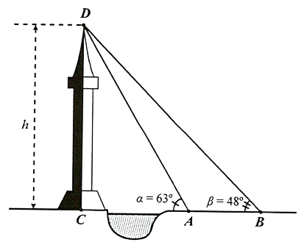
Đáp án: 61.4

